# 第七届IT信息技术发展国际会议

# 一项针对终端用户采用NFC近场通讯的移动支付系统的实证分析

作者：Debajyoti Pal a*, Vajirasak Vanijja b, Borworn Papasratorn c

译者：丁中胜 d

（a：泰国国立大学之北曼谷先皇科技大学博士生；b：泰国国立大学之北曼谷先皇科技大学助教;c:泰国国立大学之北曼谷先皇科技大学副教授;d 南京邮电大学计算机学院软件学院软件工程系本科生）

**摘要：**

伴随着类似于nfc近场通讯等新兴技术的兴起，现如今，我们可以通过使用支持nfc的手机很便捷的完成支付，虽然nfc移动支付有着非常好的前景，但是目前还没有完全的普及。一般而言，移动支付系统允许用户随时随地的使用它们的个人手机进行消费付款。本文我们将阐述一些关于采用一些特别技术的移动支付系统（例如nfc移动支付）的相关看法，我们试图分析用户采用这种技术时的使用行为并提供一个建议途径从而可以让这种技术在未来得到更成功的使用。我们提供了一个包括两个面向用户的因素和四个面向系统的因素的研究模型来大体的分析这种技术的使用效果。该模型是通过适当的调查和收集相关数据进行真实的评估的。我们试着把用户分为早期用户和晚期用户这两类去找出可以影响用户打算使用这种系统的相关因素，结果表明，知觉易用性和感知有用性是用户采用NFC移动支付系统的两个最强的预测因子。早期使用者认为感知易用性是向系统取得成功的一个极其重要的因素，但是对后期采用者而言感知有用性则是最重要的因素。该研究提供了有益的见解，在不就的将来不仅可以帮助企业管理者选择合适的商业模式，也使移动电话制造商，银行家，软件开发商和政府机构能够更好的规划自身设备的营销，行政和财务策略。

作者版权，由Elsevier B.V.发表于2015年。

关键词:nfc移动支付系统; 移动商务; TAM; 早期晚期用户

**1.介绍**

移动商务包括通过无线设备销售的商品，服务和内容没有任何时间和空间的限制，在本项研究中Apple Pay 和Samsung Pay被定义为只能支持苹果和三星手机使用的nfc移动支付系统。操作系统为IOS 8和android 4.4以上的设备可以安装认证并用来进行支付转账等交易操作。Apple Pay 和Samsung Pay都是可以不用任何网络和实体ic卡就能进行刷卡支付操作的。通过NFC支付可以完成各种操作像在销售点进行支付（POS），甚至从用户自己的帐户银行信用卡/借记卡的钱或者柜台去支付用户的任何水电费。根据Juniper Research 2013年的报告，至2015年全球通过移动支付产生的交易额将增长3万亿美元。该报告还预测，  
全球每年的总交易额将增长超过8倍并且票务段将在2016年占据全球交易额的40％。由于移动支付系统的快速增长，与之相关联的问题是至关重要的，特别是，移动用户打算使用如Apple Pay或Samsung Pay对研究人员来说是相当感兴趣的，因为金融机构，受信任的第三方，支付服务提供商和其他利益相关者可以从增强底层用户对于使用移动支付意图的关键因素的理解之中大大受益。在过去十年中出现了种类繁多的移动支付生态系统，一般包括从基于无线访问协（WAP）到最新的NFC技术的各种支付方式中选择，虽然移动支付系统更加灵活和便利，但它仍然不能与传统的支付服务竞争。因此，考虑所有移动支付系统目前的限制，本文主要侧重于使用NFC技术的手机支付手段。在这种情况下，消费者支付和POS，可以简单地用一个简单的触摸或手势操作而不需要进行物理连接。

截止目前，nfc支付的使用还非常的局限。该文章表明，虽然该技术是在市场上自2010年年底就可用的，但它任然没有被广泛的由最终用户或由商家机构接受。由于它这种低的使用率，目前针对移动的研究报告还是非常少的。对于亚洲的发展中国家亦是如此。在研究的现状来看，本研究的主要目的是评估影响用户打算使用像Apple Pay或Samsung Pay的因素。为了达到预期的目的，我们已经提出了研究模型，是技术接受模型（TAM）的修改版本，同时考虑到四个用户取向因子和两个面向系统的因素。

我们使用TAM,因为它是一个用来解释信息技术采纳行为的公认的模型。使用TAM的另一个主要好处是,它提供了一个通用的框架,研究其中外部影响因素对系统的影响。为了更好的理解用户的意图,我们还将用户分为两类（早期采用者和晚期采用者）。

接下来的部分提供了有关这一研究相应的文献综述。第三部分提出我们的研究模型与假设.第四节规定了我们使用的研究方法。第五节提供所收集的数据的分析，而第六节讨论结果。最后，第七节提出了结论，贡献，意义和我们提出的研究模型的缺点。

1. **文献调查**

移动支付常用的付款方式是通过VISA和万事达卡。姚和瑞军建议说通过nfc的方式，我们可以在短距离内高频快速的传输或接收数据，因此，我们可以手持支持nfc的设备与nfc读卡设备进行数据交互完成交易，该技术在美国，加拿大，韩国和日本流行，尽管程度有限，但对于发展中国家来说却是差远了。因此，尽管技术已经出现，但它的使用并不广发，却也有效的开辟了这一特定的领域。

多年来许多研究模型已经提出以解释人机使用行为，理性行为（TRA）理论从一个社会心理学家的角度出发描绘了用户行为，TRA在本质上非常笼统，在解释IT相关的服务不是特别奏效，从TRA衍生出的TAM是最早用来解释用户的IT使用行为的模型之一。他是目前IT用户使用行为研究者中的应用最广泛的模型。TAM提出了两种意见变量，感知易用性（PEOU）和感知有用性（PU），它也有其他的三个结构，即对使用（ATU），行为意向（BI）和实际使用系统的态度（AU）。然而，模型没有考虑到用户的个体特征。同样，为了创新（DOI），它提供了一个深入了解，以从早期采用大规模采用创新的消费者中如何流动的扩散。

每个模型都有自己的优点和缺点，我们选择了TAM（有一些修改），因为我们认为它可以提供一个合适的解释，已在本文中提出的所有研究的问题。为了消除已前面提到TAM的缺点，我们引入两个额外的结构即。个人创新性（PI）和为每个用户的NFC支付知识（NPK）。这两个构建体考虑到用户个人特性。除此之外，我们也有四个系统面向结构即用户移动性（UM），可达性（R），兼容性（C）和用户便利性（UC）。我们详细讨论所有的结构，并提出在下一节研究模型。

**3.研究模型和假设**

已经提出的研究模型示于下图1。

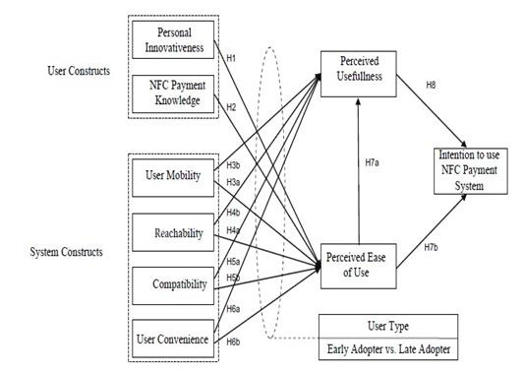

图 1

如前面提到的，该模型包括将用户为中心的构建体的两个变量和取系统为中心的构建体的四个变量。文献[16]表明，个人用户的特点发挥对成功整合的信息系统及其相互作用与最终用户极其重要的作用。个人创新性（PI）和NFC支付知识（NPK）是被选择为以用户为中心的构建两个因素。

1. 个人创新

PI可以被定义为个人倾向于尝试新的事物，它对于各种网上购物具有积极的影响。各种研究表明，创新的个人很好奇，充满活力和沟通。喜欢创新的人更喜欢寻求新的信息。一般情况下，任何新技术的极少数人可能与新系统的专业知识熟悉，但他们应该是动态的，有对使用这种新系统的积极意向。从上述结果中，我们可以得出这样的结论通常具有较高程度的PI的人应该对使用的感知易于任何新系统（PEOU），这反过来又应导致的正系统的使用意图产生积极影响。

推测如下：

H1：PI被认为对NFC支付系统PERU产生积极影响

B.NFC支付相关知识（NPK）:

使用手机的人数已经超过了使用固定电话[19]人数。由于移动设备的普及，这是非常重要的是知道使用这样的电话的人是否想自己暴露在该服务可以使其他的各种应用。据预计，已经有一些关于NFC的背景知识的人，会觉得更方便，更鼓励使用它进行支付的目的，而不是那些没有关于它的任何想法谁。这个观察推测如下：

H2：NPK对NFC支付系统产生积极影响

接下来，我们考虑面向系统的结构。根据论文[20]中，这些构建体已经得到了同时影响PEOU以及聚氨酯的能力。由于移动技术特别是在过去十年中使用智能手机的快速飙升，这是非常重要的，以确定这些系统因素会影响PEOU和PU的任何IS。随着移动技术的领域还是比较广的，因此我们需要明智地只选择那些与使用NFC系统一般用于制作移动支付的因素。四个精心挑选的参数如下所述：

1. 用户移动性

流动性指的是“随时随地”计算。流动性的时间和空间维度允许访问信息和服务，随时随地。与此形成鲜明对比的电子商务的传统模式，其中各类交易一般进行了使用有线互联网服务。因此，很明显的是一个移动的场景提供给用户更多的自由性，易用性和灵活性。这样一个无所不在，按需服务的成功的概率是相当高的。我们推测如下：

H3a:用户移动化对NFC支付系统产生的有用性积极影响

H3b:用户移动化对易用性产生正面影响

1. 可达性

移动通信系统的使用使得服务供应商能够保持与消费者在任何时候都活跃的触摸。这将促使用户更频繁地使用这些系统，因为他们需要周围的时钟时保证持续的支持。因为在用户是有保证的提示服务或者由服务提供商或视情况可以是金融机构的任何问题的情况下，是用于通过移动电话支付服务，尤其如此。在一般农村世界上大多数的发展中国家有移动网络覆盖，尤其是参照数据传输的显著问题。这是NFC技术可以被证明是有用的，因为它不依赖任何移动数据网络上。虽然，对于这样一个系统的初始投资成本可能相当高，但它可以给最终用户必须增加提供的可靠性，因此它的可达性更大程度。这些事实导致我们提出如下假设：

H4a:可达性对NFC支付系统产生的有用性积极影响

H4b:可达性易用性产生正面影响

1. 兼容性

根据文献[21]移动业务的兼容性的用户需要和生活方式，以及尝试一种新的服务可能具有朝向其通过产生积极影响。在NFC的支付系统可能不接受/对所有用户兼容。

事实上，一些人可能会发现这项技术相比其他对于他们的生活方式更兼容。从而，相容性，对打算使用的任何特定的系统起到间接的作用。这可以推测如下：

H5a:兼容性对NFC支付系统产生的有用性积极影响

H5b:兼容性易用性产生正面影响

1. 易用性

人们只有在技术使他们的生活更轻松的时候才会信任它[22]。用户的便利性是移动商务[23]的成功的最重要因素之一。便利实际上是时间效用和地点效用的组合，可以对用户的决定使用特定的系统产生影响。在一般情况下，更方便的一个系统将吸引更多的用户。因此，我们假设如下：

H6a:易用性对NFC支付系统产生的有用性积极影响

H6b:易用性对移动支付的感知易用性产生正面影响

剩下的两个构建体相。感知易用性和感知有用性均为原TAM说明书的一部分，并描述如下：

1. 感知易用性

由于这个因素如上所述具有作为TAM规范中了原有的意义。为了普及了NFC的支付系统，它应该是易于使用以及容易学习。因此，我们假设如下：

H7a:感知易用性对NFC支付系统产生的有用性积极影响

H7b:感知易用性对使用NFC支付系统的意向产生积极影响

1. 感知有用性

此构建物的含义也按原始TAM规范。有意使用该支付系统  
如果用户觉得有用将增加。因此，下面的假设：

H8:感知易用性对使用NFC支付系统的意向产生积极影响

除了那些已经被讨论的因素，我们也尽量加入一些调节子的效果。特别是，我们提出了早期用户和晚期用户的概念。创新是由不同的人以不同的速度接受。有些人往往采取一种技术，当它处于非常初期阶段，而另一些人可能想他们采取任何采纳决定之前，该技术首次成熟。因此，早期用户有一个非常快的决定的计划相比与晚期用户。因此，我们可以得出这样的结论，我们刚才讨论过的以用户为中心的因素，系统为中心的因素和信仰因素对这两个调节基（因子）的影响不同。因此，我们分别测试我们的模式，为两个组，并试图找出它们之间的差异。

1. **研究方法论**

4.1采样和数据收集：

由于本研究是关于NFC的移动支付系统，因此，我们的目标人群必须使用智能手机。使用信用卡/借记卡的现有知识也是需要的，虽然不是强制性的。我们采取其中每个项目是在5点李克特量表测量的自填问卷。一些调查仪器的项目是从现有的设置调查问卷，但修改后以适合自己的需要开发的。用于收集系统为中心要素的调查问卷图2具体地示出了因子可达性（R）和兼容性（C）已经被从杨的研究采用[24]。

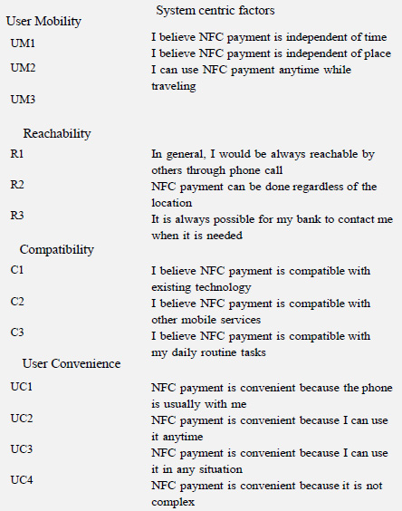

图 2 关于系统因素的调查问卷

图3示出了用于收集数据以用户为中心的因素问卷。对由戈德史密斯和霍法克[25]的文章中的调查问卷进行了修改，以满足我们的需要。图4示出了用于数据收集有关的因素（信念因子）其余部分的调查问卷。

这项调查为期三周进行。样品通过访问购物商场以及电子邮件调查和个人访谈收集。对于商场，采用系统抽样方法，其中进入商场每4个客户进行了采访。对于电子邮件调查，个人访谈的主题都是经过仔细挑选，以便有年龄，性别和其他各种因素，适当搭配。走出问卷300最初分配的，30被拒绝由于不完整的响应，因此给出调查问卷的最终计数为270份。最后，被用于实证分析这270份问卷。

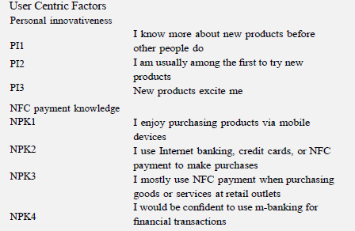

图 3 用户为中心因素的调查问卷

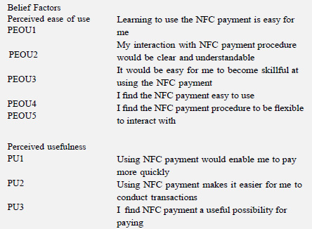

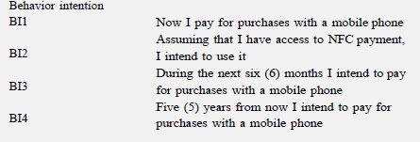

图 4 主观因素调查问卷

1. 实证分析

对收集的数据的可靠性和有效性已经用量表的阿尔法用于测量内部一致性检查。对于样品的人口分析，我们使用描述性统计。假设检验的功能使用SPSS软件。

5.1人口统计分析：

总270份反馈被用于此分析。图5显示了受访者的人口状况的详细分解。受访者有更多的男性。至于受访者的教育程度则是研究生学位场面占优。人多数年收入30000-50000。此外，受访者约55％属于后期采用类别。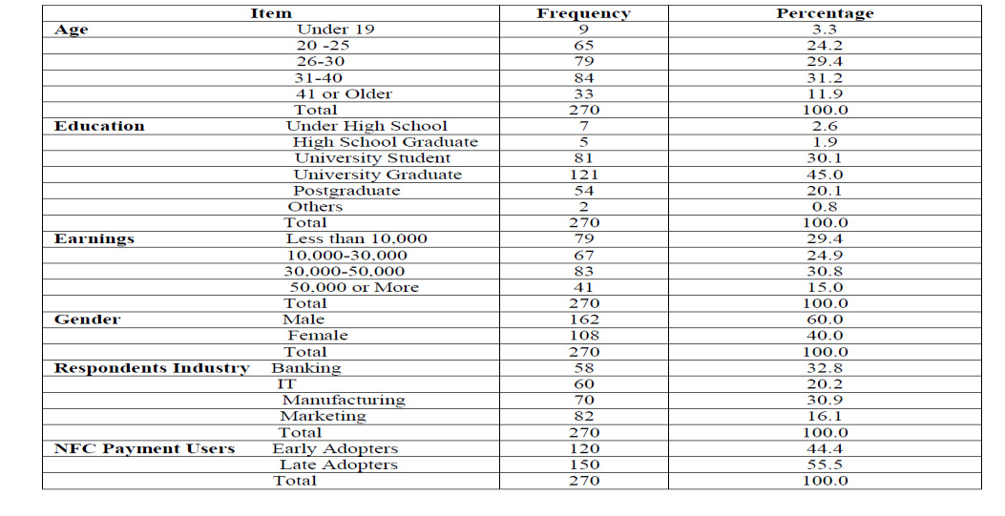

图 5 受访者的个人信息状况

5.2可信度和有效性分析：

在对实际数据的分析之前，我们必须验证所收集的数据是一致的，可靠的。  
因此，我们必须有一个确定，到什么程度调查中的变量没有错误。

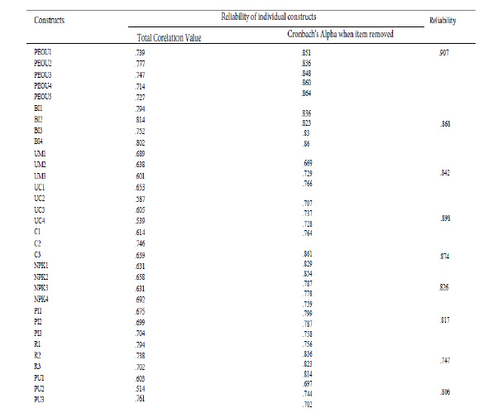

图 6 可信度分析

对于可靠性分析，我们使用行之有效的量表的阿尔法测试。克伦巴赫的阿尔法为每个项目至少应为0.6，对于被列入的项目。否则，该项目已被从列表中删除，并重复该过程。详细的结果已被示于图6。  
 从图中可以明显看出信度的阿尔法从0.514-0.861变化。我们抛弃所有这些因素对于其信度的阿尔法小于0.6。因此，PU2，UC4和UC2从说到底丢弃。

5.3评价研究模型：

我们使用SPSS软件来测试我们的假设。图7显示了我们的模型中的总体拟合优度的配合。绝对合适的措施可以帮助我们确定我们提出的模型是否适合整体。绝对适合的措施，卡方值，RMR（均方根剩余）值和RMSEA值（近似的均方根误差）长期被量化。在对应的438.00卡方值我们的情况，我们得到p值是0.00。虽然，该得到的p值不在规定范围之内，但由于p值是样本大小，也是考虑中的模型的复杂性非常敏感，我们不考虑这个因素。因此，我们给出用于确定整体拟合，这两者都在我们的情况下，在规定范围内位于孔的RMR和RMSEA值更重要。找出我们的模型的整体适用性之后，我们现在去测试先前已提出的假说。

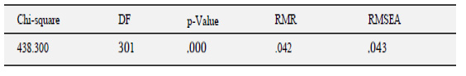

图 7 总体拟合优度

5.4假设检验：

假设检验的结果已在图8和9被提出。

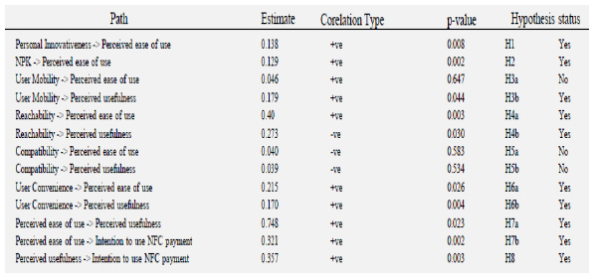

图 8 假设检验表

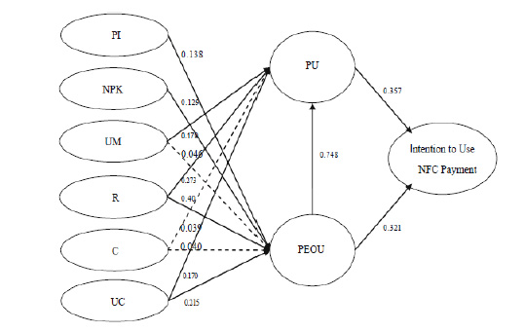

图 9 假设检验的一般模型

从结果很清楚，假设猜想3a，H5A和H5B不受支持。剩余的所有假设支持。结果的详细说明将在下一章节。

由于事先已经提到的，我们已经分类的用户分为两个不同的群体，即早期和晚期采用者，以调查他们的行为意向使用NFC支付系统。下面的图10显示了每位受访者进行了解答，使我们能够为每一位用户的问题确定适当的组。

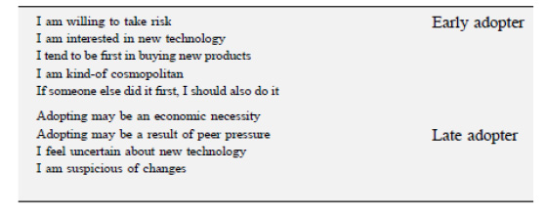

图 10 早期用户vs晚期用户

根据提供的答案，我们发现用户的约44.4％属于尝鲜的范畴，而剩余的55.6％都属于后期采用者的范畴。相同的假设检验的方法，现在是在这两个不同的组分开进行，其结果已示出在图11和12。

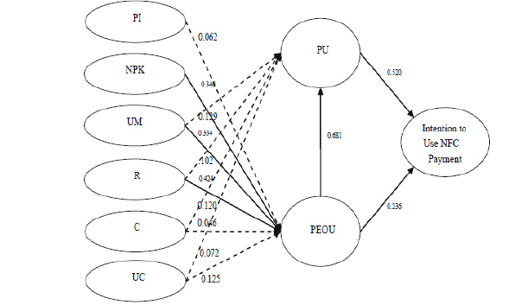

图 11 假设检验 早期用户

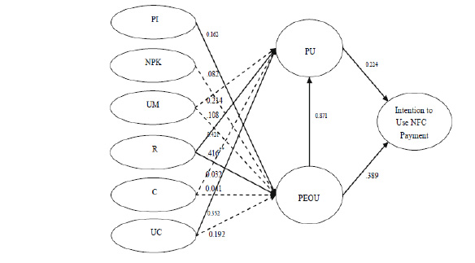

图 12 假设检验 晚期用户

对于早期使用者的假设H1，H3B，H4B，H5A，H5B，H6A和H6B不被支持。虽然后期采用者假说H2，假设3a，H3B，H5A，H5B和H6A不被支持。从结果很清楚，存在关于最终可影响通过NFC支付系统的各种因素，两组之间的显著差异。在下一节中提供的结果的详细分析。

1. **结果讨论**

在此实证研究，我们试图找出接受NFC支付系统的用户。为了使TAM适合我们的目的，我们引入了两个以用户为中心的变量和四个系统为中心的变量，除了正常的构造已经是TAM的一部分。我们进一步隔离的用户分成两个不同的群体，并试图找出场景采用了两种情况。

结果表明，具有较高程度的个人创新的人觉得这是NFC支付系统易于  
使用。此外，大约有NFC支付系统可以很容易适应一些事先背景知识的个人的新术。用户移动性对感知易用性产生负面影响。这是因为我们不得不拒绝假设猜想3a。它可以归因于一个事实，即NFC是一个非常新的技术，没有足够的NFC支付渠道/计数器，无论是在各种不同的商户场所或其他地方的利益。由于这个原因，尽管用户可以具有NFC功能的手机，但它们不能使支付由于这种专门的支付网关的非可用性。兼容性（假设H5A和H5B拒绝）没有任何影响无论是在感知易用性和感知有用的。因此，我们同时考虑采用NFC支付系统可以安全地消除这一因素。出了四个系统中心的因素，可达性（R）具有在两个PEOU和PU的最显着的效果。因此，这是很很明显，一旦该支付系统开始了它必然成功，因为相比传统模式支付或者通过信用卡/借记卡或网上银行。无论PU和PEOU发挥自己的作用对由用户通过NFC支付系统。然而，PU对实际的BI效果较为如相比PEOU。对于当前的系统很清楚地表明，人们愿意使用这个如果他们觉得有用在他们的生活，即使它可能会更复杂一些使用新技术。在所有的正在考虑因素中，PEOU是PU最大的预测。

对于早期使用者，有关NFC技术以前的知识起到对PEOU至关重要的作用。这可能是因为，这些人相信，如果他们对从预先技术的想法，这将是他们更容易不论新技术可能多么复杂使用它。用户移动性和可达性也有其对于PEOU的效果。令人惊讶的是，还存在影响PU因素。这基本上意味着尝鲜安静怀疑系统的潜在用途。由于中，NFC支付系统正处于非常早期的阶段，因此，这一群人不要过于指望了。

对于后期采用者个人的创新性和可达性对PEOU产生影响。这意味着，这部分人更喜欢少变化。他们希望技术还不够成熟，只会接受它，如果以前是一个大规模采用该技术。换句话说这一批人喜欢它的安全，并当它已经流行后才采用。此外，有低度创新的那些人可能需要使用该系统的一些额外的训练。对于后期采用用户方便也影响感知有用，这是和早期采用者形成鲜明对比的的一个重要因素。

**7.结论和未来作用范围**

这项研究的主要目的是，以确定负责由最终用户使用NFC移动支付系统的因素。为了这样做，我们提出了两个用户为中心的变量，四个以系统为中心的变量，两个主观变量的和一个因变量。我们还推出了不同用户群的概念，并发现了通过场景的两种情况。

大量的时间和金钱必将由它的发起人投入到这一技术。因此，可以肯定，这种新的支付系统对大规模使用的用户来说是极其重要的。因此，从企业的角度适当的广告活动，让人们更多地了解使用这种系统的优点进行。这些优势可在节省时间，更少的现金处理，便利，甚至灵活性方面在作出付款条件。银行和其他类似的金融机构也可以竞选关于使用这种系统的好处。此外，对于在那些这样的系统已经到位的地区，他们必须确保正确的用户支持，包括在线和离线提供。个人创新影响PEOU，因为它是从结果显而易见的。因此，设备制造商可以分离市场对这些创新和非创新的客户和提供适当的服务迎合这一利基市场的特定需求。

不过，这种研究也有一定的局限性。因为，这种类型的支付系统是非常的新的;因此，我们可以不包括由最终用户的实际系统使用情况。此外，还有可能会影响了NFC移动支付系统的采用率除了我们讨论的那些其他因素。例如性别和特定人的财务状况可能会决定他们倾向于使用这种系统的态度。因为，这种类型的支付系统是很新的，因此该技术的成本会更多。但是，我们还没有考虑到这种财务上的考虑。像对这一新的支付系统，安全问题和政府的支持感知信任等因素也没有被考虑在内，从而可以在将来进行调查。在这项研究中的所有，我们已经采取了人们使用一个信用卡或借记卡的样品。但是，这可以证明是一个偏置因子，因为它是不知道如何人不使用这样的卡将这个新的系统反应。  
 因此，为今后的研究中，我们必须同时包括团体和做两者之间的比较分析。  
虽然有像我们已经提到本文不足之处，我们预计调查结果将移动提供有价值的信息手机厂商，银行，公司拥有支付网关，商家和政府的一般，而他们在制定业务或管理战略走向采用NFC移动支付系统。

1. **引用**

1.金，Y. A.，＆考夫曼，R.Ĵ，“移动支付的经济学：一个新兴的金融技术，了解利益相关者问题应用程序“，电子商务研究与应用，卷。 7，第141-164，2008年8月。  
2. Juniper Research公司，“手机支付市场的数字和实物商品”，Juniper Research公司2008-2013年  
3. Ondrus，J.，Lyytinen，K.，＆Pigneur，Y，“为什么移动支付失败？建立一个动态的，多角度的解释“，在第42届夏威夷国际会议系统科学（HICSS，09），IEEE计算机学会，第1-10页，1月5日至8日，2012年论文集  
4.的Mallat，N.，＆达尔伯格，“消费者和不同的移动支付解决方案的商人收养”，在多渠道管理业务世界：电子商务，贺喜，PA 17033，USA，思想出版集团成功因素  
5.莱维特N.，“支付应用程序使电子商务的移动”，国际杂志移动通讯，第一卷。 9，第359-382，2011  
6.星报告，2015年3月28日，手机钱包和M欧倍德L E产业推动与手机支付，第11-17  
7. Ondrus，J.，Pigneur，Y，“NFC的未来的移动支付系统的评估”，在第六届国际会议论文集 移动商务，ICMB，IEEE，2008年7月  
8.谭G.W.H.，辛，J.J.，大井，K.B.，Kongkiti，“移动学习采纳的决定因素的实证分析”计算机学报 信息系统，卷。 52，第82-91，2013  
9. Pasquet，M.，雷诺，J.，罗森伯格，CLomotey，“安全支付与NFC手机中的智能触控工程”，在论文集IEEE国际研讨会协同技术和系统，CTS，第121-126，2008年8月  
10.瑞军，G.，姚明，J.，“比较并在中国主要的移动支付技术的趋势”，在国际会议论文集在未来的信息技术和管理技术，IEEE，第434-437，2010年9月  
11.陈K.Y.，长安，M.L.，“用户的认可NFC移动电话服务：立足UTAUT模型进行调查。”该服务行业杂志，第1-15，2011  
12.菲斯，M.，阿杰恩，一，“相信的态度，意图，行为：介绍理论与研究”，Addison-Wesley出版社，阅读，MA，第982-1003 1975  
13.戴维斯，F.D，“感知有用性，感知易用性和用户接受信息技术的”管理信息系统季刊，第一卷。 13，第319-340，1989年  
14]麦考伊，S.，Galletta，D.F.，国王，W.R.，“民族文化融入个人采纳研究：对个人层面的需求措施“，该信息系统协会，第一卷通讯。 15，第211-224，2005年  
15]罗杰斯，E.M.，“创新扩散”，自由出版社，纽约，第四版，1995年  
16.阿加瓦尔R，普拉萨德Ĵ，“都是来接受新的信息技术？重要的个体差异”决策科学，第一卷。 30，第361-391，1999年  
17.克雷斯波，A。 H.，与博斯克，一R，“创新就通过B2C电子商务的影响。基于理论模型计划行为“，计算机在人类行为，第一卷。 24，第2830至2847年  
18.塔里克，B.，“影响采用移动探索因素”杂志网上银行和电子商务，第一卷。 12，第32-42，2007年19. Dholakia，N.，＆拉斯克，男，“配置留住客户的移动商务门户网站”，对研究所的工作文件电信和信息营销（RITIM），丹麦，2002年  
20.戴维斯，F D.，“感知有用性，感知易用性和用户接受信息技术”，管理信息系统季刊，第一卷。 13，第318-330，1989年  
21.丁，M. S.，＆Hampe，J. F.，“反思M-支付的挑战：一个路线图，绘制出未来的并购商务部潜力市场“，在诉讼16布莱德电子商务会议，布莱德，斯洛文尼亚9-11 6月，2004年  
22. OBE，O. O.，＆Balogu，五，F.，“实践，趋势和在尼日利亚移动商务的挑战”，信息技术杂志，VOL.6，页。448- 456，2007年  
23.许，G.，＆古铁雷斯，J. A.“的杀手级应用，并成功的关键因素在移动电子商务的探索性研究”，电子杂志的商务部组织中，第一卷。 4，第63-79，2006年  
24.杨，S，卢，Y.，古普塔，S.，曹，Y.和张，R，“手机支付业务采用跨时间：的的影响的实证研究行为的信念“，社会影响和个人特质。计算机在人类行为,28（1），129-142，2012  
25.戈德史密斯，R.E霍法克，C.F，“测量消费者的创新性”，营销科学的学院，19（3），209-221，1991